附件1

职业技能等级评价机构备案表
填报单位盖章：
一、基本信息
（一）申请单位信息
名称
注册地址
办公地址
统一社会信用代码
注册资本
注册经营范围
技术工人总数
（二）法定代表人信息
姓名 |  |  |  |  |  |  | 职务
座机 |  |  |  |  |  |  | 手机
（三）联系人信息
姓名 |  |  |  |  |  |  | 职务
座机 |  |  |  |  |  |  | 手机
电子邮箱
二、申请开展认定的职业（工种）
序号 | 职业名称 |  |  | 职业编码 |  |  | 工种名称 |  |  | 认定等级
1
2
3
4
5
……
三、场地设备等情况
（一）场地情况
（二）设施设备情况
序号 | 名称 |  |  | 品牌 |  |  | 规格/型号 |  |  | 数量 |  |  |  |  |  |  | 所有权归属
1
2
3
4
5
6
7
8
……
（三）计算机考务管理系统及视频监控设备配置情况
四、人员情况（注：非本单位人员，请提供本人签署的提供评价服务承诺书或本人与评价单位签署的合作协议复印件）
（一）专职工作人员情况
序号 | 姓名 |  | 身份证号 |  |  | 职务/职称 |  |  |  | 学历 |  |  |  |  | 工作职责
1
2
3
……
（二）专家情况
序号 | 姓名 |  | 身份证号 |  |  | 职务/职称/  技能等级 |  |  | 学历 |  |  |  |  | 专业  方向 |  |  |  | 是否本单位  人员
1
2
3
……
（三）考评人员情况
序号 | 姓名 |  | 身份证号 |  |  | 考评员证书号 |  | 考评  职业 |  |  | 职务/职称/  技能等级 |  |  |  |  | 学历 |  |  | 是否本单位人员
1
2
3
……
（四）内部督导人员情况
序号 | 姓名 |  |  | 身份证号 |  |  | 所在单位 |  |  |  |  | 职务/职称/  技能等级 |  |  |  |  |  |  |  | 学历
1
2
3
……

附件2

职业技能等级认定工作方案
（模板）

一、认定工作总体规划
二、认定工作组织机构、职责
三、拟开展认定的职业（工种）、等级、依据的标准及题库资源
四、考务管理、质量管理、证书管理办法
五、认定收费标准及收费管理办法
六、认定内容及形式
七、认定结果应用及薪酬待遇兑现措施
八、其他

注：此为参考模板，企业可根据实际情况增加内容。
附件3

职业技能等级评价机构
申请备案材料真实性承诺书

本单位郑重承诺，在申请职业技能等级评价机构备案中提交的有关材料均合法、真实、有效。如有不实之处，愿承担相应法律责任和由此产生的一切后果。

法定代表人签名：
单位盖章：
年 月 日

附件4

职业技能等级评价机构备案回执
单位名称
机构备案编码
统一社会信用代码
注册地址
办公地址
法定代表人
认定职业（工种）、等级范围
备案有效期 | 年 月 日至 年 月 日
备案管理部门意见 | （盖章）  年 月 日
附件5
职业技能等级证书样式及制作说明
一、职业技能等级证书样式
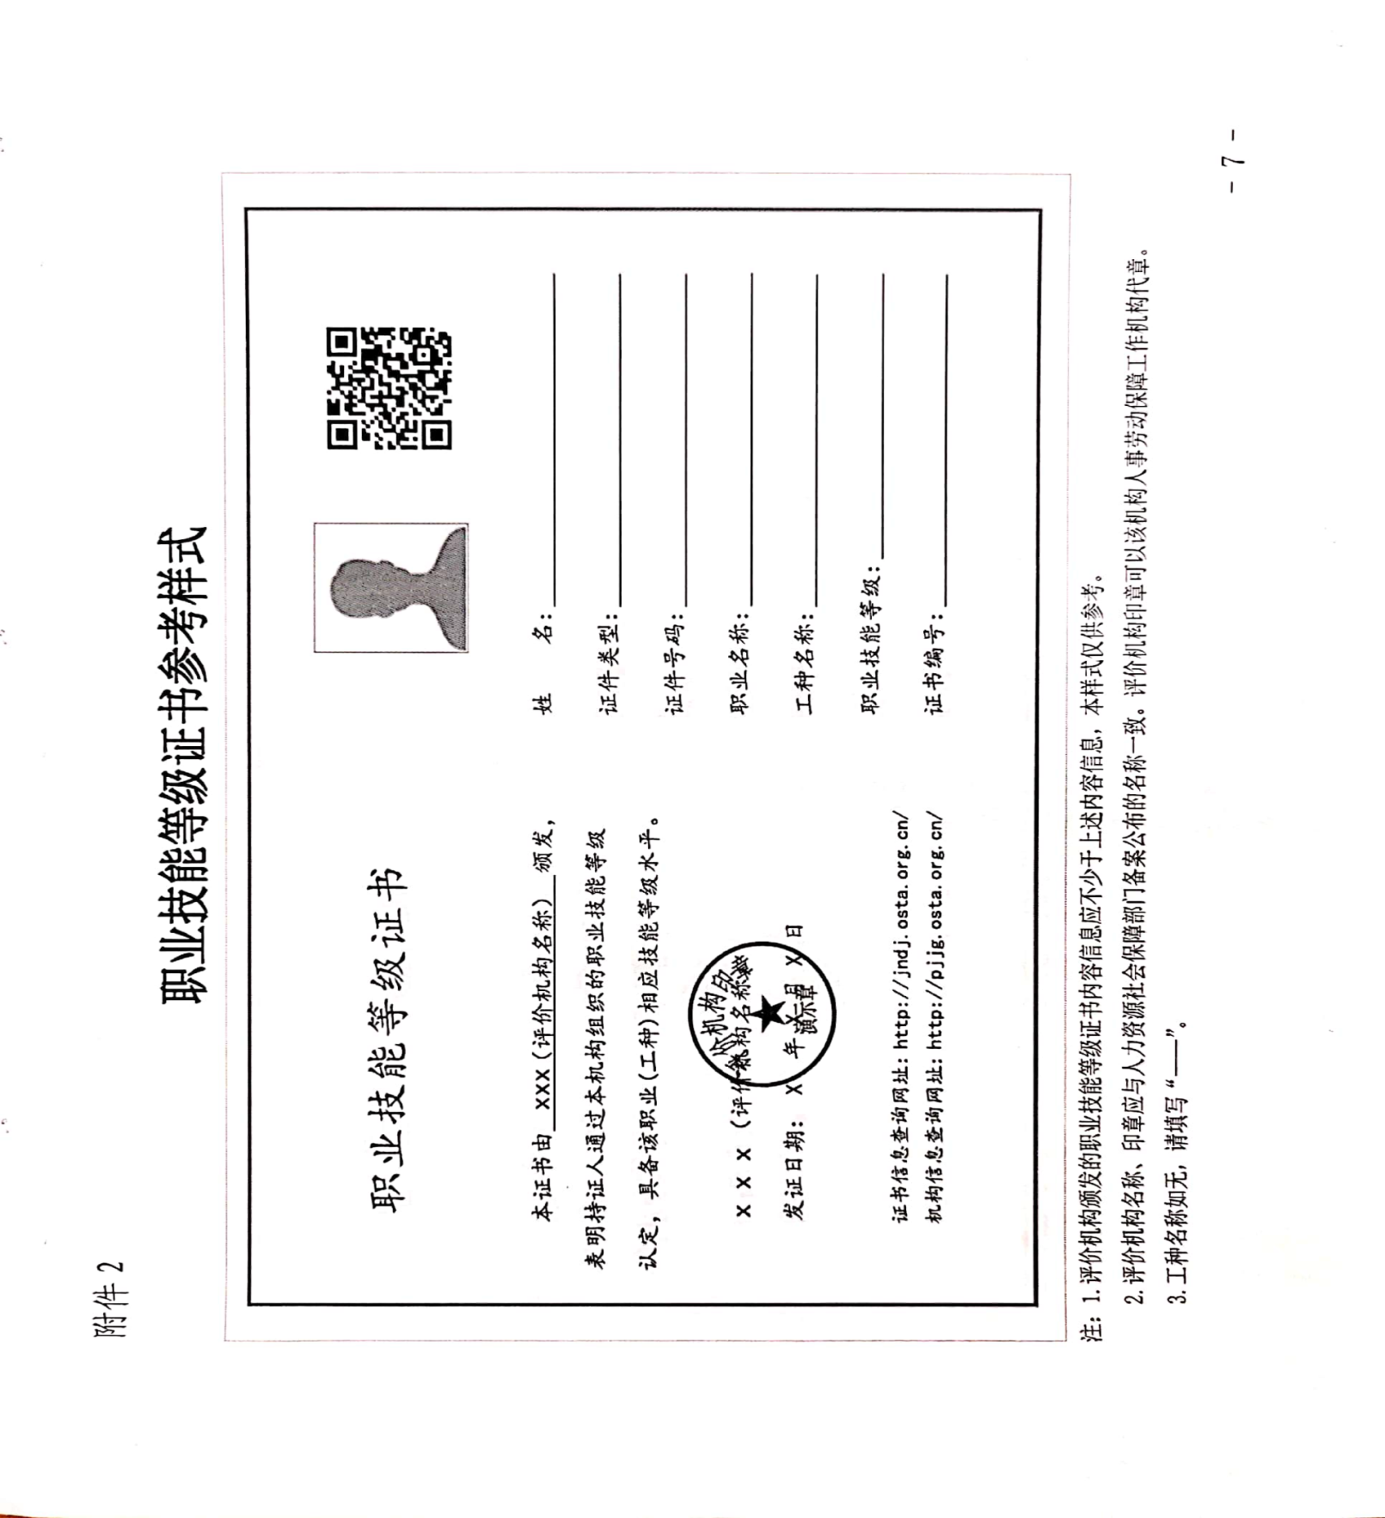
注：1．评价机构颁发的职业技能等级证书内容信息应不少于上述内容信息，本样式仅供参考。
2．评价机构名称、印章应与人力社保部门备案公布的名称一致。评价机构印章可由该机构人事劳动保障工作机构代章。
3．工种名称如无，请填写“——”。
二、职业技能等级证书制作说明
序号 | 位置 | 内容 | 规格
1 | 边框居横排A4 纸  （210mm×297mm）  满幅 | 粗实线 | 188mm×269mm，2.25磅
2 | 左页上 | 证书名称 | 30磅，华文楷体
2 | 左页中 | 正文部分 | 16磅，华文楷体，单倍行距
2 | 左页下 | 网址部分 | 14磅，华文楷体，单倍行距
3 | 右页上 | 个人照片 | 2寸彩色（白底）
3 | 右页上 | 二维码 | 30mm×30mm
3 | 右页下 | 基本信息 | 16磅，华文楷体，单倍行距
注：制作说明仅供参考。

附件6

企业职业技能等级证书编码规则

一、证书编码构成
职业技能等级证书编码由1位英文字母和21位阿拉伯数字组成。
表1 证书编码构成
序号 | 1 | 2 | 3 | 4 | 5 | 6 | 7 | 8 | 9 | 10 |  | 11 | 12 | 13 | 14 | 15 | 16 | 17 |  | 18 | 19 | 20 | 21 | 22
来源 | 人力社保部门确定 |  |  |  |  |  |  |  |  |  |  |  |  |  | 评价机构确定
说  明 | 企业  用人  单位 |  | 备案  途径  代码 |  |  | 机构所在地省级代码 |  | 机构  备案  地代  码 |  |  | 机构代码 |  |  |  | 证书  发放  年份  代码 |  | 等级  代码 |  | 证书序列码
示例 | Y |  | 0000 |  |  | 50 |  | 00－41 |  |  | 0001－9999 |  |  |  | 20 |  | 1－5 |  | 000001－999999
二、代码及释义
（一）第1位：为职业技能等级认定机构类别代码，企业（用人单位）代码使用大写Y表示。
（二）第2－5位：为备案途径代码，经重庆市人力社保部门备案的职业技能等级认定机构固定取值为0000，央企在渝分支机构由人力资源社会保障部赋码。
（三）第6－7位：为职业技能等级认定机构所在地的省级代码，重庆市代码为50。
（四）第8－9位：为职业技能等级认定机构在渝备案地代码，各级人力社保部门按照重庆市备案地代码表取值赋码。

表2 重庆市备案地代码表
代码 | 名称 | 代码 | 名称 | 代码 | 名称 | 代码 | 名称
00 | 重庆市 | 11 | 渝北区 | 22 | 潼南区 | 33 | 巫山县
01 | 万州区 | 12 | 巴南区 | 23 | 荣昌区 | 34 | 巫溪县
02 | 黔江区 | 13 | 长寿区 | 24 | 开州区 | 35 | 石柱县
03 | 涪陵区 | 14 | 江津区 | 25 | 梁平区 | 36 | 秀山县
04 | 渝中区 | 15 | 合川区 | 26 | 武隆区 | 37 | 酉阳县
05 | 大渡口区 | 16 | 永川区 | 27 | 城口县 | 38 | 彭水县
06 | 江北区 | 17 | 南川区 | 28 | 丰都县 | 39 | 两江新区
07 | 沙坪坝区 | 18 | 綦江区 | 29 | 垫江县 | 40 | 万盛经开区
08 | 九龙坡区 | 19 | 大足区 | 30 | 忠县 | 41 | 重庆高新区
09 | 南岸区 | 20 | 璧山区 | 31 | 云阳县
10 | 北碚区 | 21 | 铜梁区 | 32 | 奉节县
（五）第10－13位：为职业技能等级认定机构序列码，由受理备案的人力社保部门从0001－9999依次顺序取值赋码。
（六）第14－15位：为证书核发年份代码，取公元纪年的后两位（例如：20表示证书核发年份是2020年）。
（七）第16位：为职业技能等级代码，取值为1－5，使用阿拉伯数字表示。依次表示为：1表示一级/高级技师；2表示二级/技师；3表示三级/高级工；4表示四级/中级工；5表示五级/初级工。
（八）第17－22位：为证书序列码，由职业技能等级认定机构从000001－999999依次顺序取值。
四、补充说明
（一）评价机构取消后的编码处理。
评价机构（站点）取消后，原有编码随即作废，由人力社保部门将该编码列入废置库。废置库中的编码仅作为历史记录供查询、追溯使用，不再重新赋予其他评价机构。
（二）评价机构合并后的编码处理。
两个或两个以上评价机构合并后形成的评价机构视同新增评价机构，被合并的评价机构视为被取消评价机构，分别按新增和取消评价机构进行编码处理。
（三）职业技能等级证书编码的监督与管理。
各级人力社保部门对所属评价机构的证书编码进行审核和管理。

